**Geld verdienen: het loon**

Hoeveel denk je later (netto) te verdienen per maand?

.

Google naar “minimumloon België 20*xx*”, waarbij xx staat voor dit jaar.

In België heb je als werknemer op zijn minst recht op een wettelijke minimumloon...

Dat is niet hetzelfde bedrag voor iedereen.

Hoeveel het minimumloon precies bedraagt in jouw geval, hangt af van je functie, je leeftijd en je anciënniteit.

* Vanaf een leeftijd van 18 jaar heb je sowieso recht op het gewaarborgd

minimumloon, als je een ‘normaal’ arbeidscontract hebt.

Dat bedrag is . euro per maand.

* Wie ouder is en al zes maanden anciënniteit heeft, ontvangt meer.
* Wie jonger is dan 18 jaar, heeft op zijn minst recht op een bepaald percentage van dat minimumloon, dat varieert volgens de leeftijd.

Dit als je een ‘normaal’ arbeidscontract hebt.

* Ook als je studentenjob doet en geen 21 bent, krijg je minder.

De vermelde bedragen zijn  netto-loon

bruto-loon

Opdrachten

Je doet een studentenjob na je opleiding.

Je bent 18 jaar.

Hoeveel % van het minimumloon krijgt een 18-jarige student?

.

Bereken het minimumloon van een 18-jarige student!

Hoeveel % van het minimumloon krijgt een 17-jarige? .

Bereken het minimumloon van een 17-jarige!

Google naar “bereken netto loon België”.

Hoeveel bedraagt het nettoloon voor een arbeider, voltijds, alleenstaand,

zelfstandig wonend, zonder kinderen?

21 jaar oud: .

18 jaar oud: .

Leg uit!

Brutoloon: .

Nettoloon: .

Anciënniteit: .

Als je werkt, krijg je elke maand een loonfiche in de brievenbus.

Daarin staat je brutoloon vermeld, maar ook de bedragen die er van af gaan voor het betalen van de bijdrage voor de sociale zekerheid, belastingen, …

**Loonfiche 1**

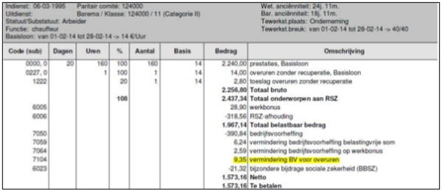Welk werk doet deze arbeider? .

Hoeveel is het brutoloon? .

Hoeveel is het nettoloon? .

Hoeveel bedraagt de RSZ-bijdrage? .

.

Hoeveel belastingen gaat er af? .

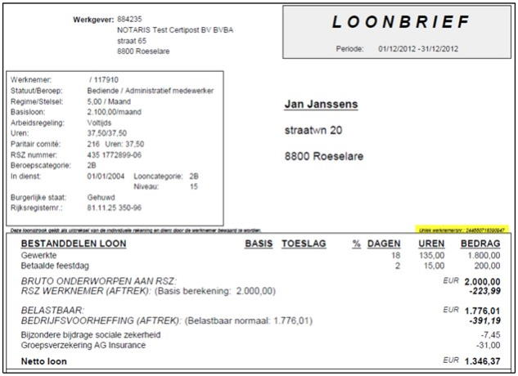**Loonfiche 2**

Van wie is deze loonfiche? .

Waar werkt deze persoon? .

Hoeveel is het brutoloon? .

Hoeveel is het nettoloon? .

Hoeveel is de RSZ-bijdrage? .

.

Hoeveel belastingen gaat er af? .

Waarom gaat er € 31,00 af? .

**WAARVOOR DIENEN DE BELASTINGEN**

**EN SOCIALE BIJDRAGEN**

**(€ 239,6 MILJARD)?**

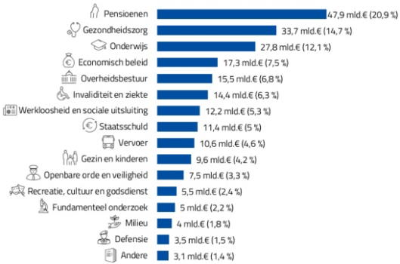

Wat doet de overheid met de gelden van de bedrijfsvoorheffing?

.

.

.

.

Wat doet de overheid met de gelden van de RSZ-bijdragen?

.

.

.

.

**Verhoging van het algemeen minimumloon vanaf 1 december 2023**

In oktober 2023 werd de spilindex opnieuw overschreden. Daardoor stijgt ook het algemeen minimumloon (of ggmmi) in onze sector nog maar eens in december 2023 met 2%, tot **1.994,18 euro.**

**Gemiddeld gewaarborgd minimum maandinkomen (GGMMI of algemeen minimumloon)**

Het gemiddeld gewaarborgd minimum maandinkomen (GGMMI) van de Nationale Arbeidsraad is een minimumloon dat in iedere sector minimaal moet worden betaald, voor arbeidsovereenkomsten die één maand of langer duren. Het algemeen minimumloon is niet hetzelfde als een minimum maandloon, omdat er elementen in zitten die in de loop van het jaar uitbetaald worden, zoals een dertiende maand of eindejaarspremie.

Het algemeen minimumloon is niet verplicht voor werknemers die gewoonlijk tewerkgesteld zijn gedurende een periode die **minder dan een kalendermaand** bedraagt.

Er is slechts één minimumloon van toepassing voor alle werknemers vanaf 18 jaar.

**Wat met het minimumloon voor studenten en minderjarigen?**

Voor werknemers jonger dan 18 jaar en voor werknemers tewerkgesteld met een studentenovereenkomst geldt een degressieve vermindering.

Vanaf **1 december 2023** gelden volgende bedragen voor studenten en minderjarigen:

|  |  |  |  |
| --- | --- | --- | --- |
| **Leeftijd** | **Percentage** |  |  |
| 20 jaar | 90 % |  |  |
| 19 jaar | 85 % |  |  |
| 18 jaar | 79 % |  |  |
| 17 jaar | 73 % |  |  |
| 16 jaar | 67 % |  |  |